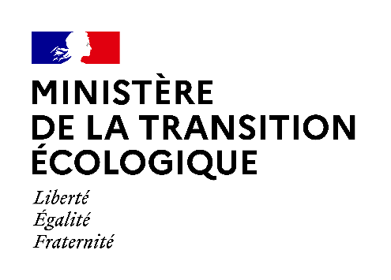

Motifs de la décision

Arrêté modifiant l’arrêté du 4 octobre 2010 relatif aux prescriptions générales applicables aux installations classées pour la protection de l’environnement soumises à autorisation

Une consultation du public a été menée par voie électronique sur le site Internet du ministère en charge de l’environnement du 19/08/2020 au 09/09/2020 inclus sur le projet de texte susmentionné.
Le public pouvait déposer ses commentaires et avis en suivant le lien suivant :
http://www.consultations-publiques.developpement-durable.gouv.fr/projet-d-arrete-completant-l-arrete-ministeriel-du-a2195.html
Une contribution a été déposée sur le site de la consultation.
Les services de la DGPR en charge de l’élaboration du texte ont bien pris note des remarques reçues.
Le texte finalement publié tient compte d’un ensemble d’observations, de remarques, de demandes, et d’arbitrages :
- modifications apportées suite à l’examen du texte par le Conseil supérieur de la prévention des risques technologiques (CSPRT) :
  - création de la définition des « matières dangereuses » insérée dans la section VI, afin de préciser, les dispositions relatives à l’état des matières stockées,
  - précision apportée au 1 de l’article 47 pour compléter l’état des matières stockées avec des produits, matières ou déchet non dangereux qui présentent également des risques en cas d’incendie, tels que les batteries,
  - précision apportée au 1 de l’article 47 sur les conditions de la mise à disposition de cet état des stocks aux différents services compétents de l’État,
  - précision apportée au 2 de l’article 47 pour indiquer que cet état des stocks est référencé dans le plan d’opération interne lorsqu’il existe,
- modifications apportées suite à la consultation publique : sans objet
- modifications apportées suite à l’examen du texte par le Conseil national d’évaluation des normes (CNEN) : sans objet,
- modifications apportées suite à l’examen du texte lors de réunions interministérielles : sans objet,
- modifications apportées suite à l’examen du texte par le Conseil d’État : sans objet.

